2D Display Accelerator Command Specification

작성일 : 2006-05-4

- Electronics
  - Operation Freq. : 166MHz
  - System Bus interface 64bit or 32bit
  - Internal : 64bit width

- display 영역 용어
  - Frame : 화면 전체를 한번 출력하는 비디오 데이터들의 집합
  - Layer : 화면의 일부 또는 전체로 1개 이상의 layer가 모여 1개의 frame을 구성
  - Surface : 하나의 layer가 update되는 영역.
    - 최대 4096 pixel
  - Picture : 기본적인 그림이나 도형 등.
  - Size : picture등의 크기. Top left가 기준점
    - Width : 가로방향으로의 크기
    - Height : 세로 방향으로의 크기
  - 경계 Drawing
    - (0,0,5,7)에 사각형을 그리면 (0,0),(4,6)에 사각형이 그려진다.
    - 추측과 하단은 경계로 그려지지 않는다.

- Color Data Type
  - 1bpp mono
    - 1 pixel이 1 bit으로 구성
  - 8bpp color
    - 1 pixel이 1 byte로 구성
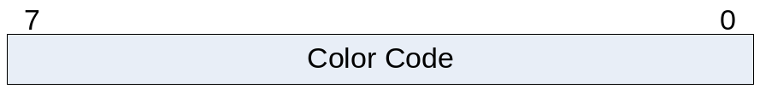
    - bit열의 RGB구분은 없음
    - Palette 사용
    - Pixel별 alpha blending 설정은 없음
    - Picture별 alpha blending은 가능
  - 16bpp color
    - ARGB : 1555
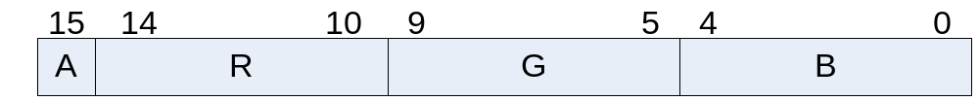
      - A : Alpha Blending Flag
1 : alpha blending on
0 : alpha blending off
      - R, G, B : color data
    - RGB : 565
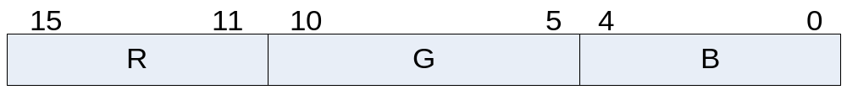
      - R, G, B : color data
      - No Alpha Blending Flag
  - 24bpp color
    - RGB : 888
      - R, G, B : color data
      - No alpha blending flag
  - 32bpp color
    - ARGB : 1888
      - A : Alpha Blending Flag
1 : alpha blending on
0 : alpha blending off
      - R, G, B : color data
    - ARGB : 8888
      - A : Alpha Blending Value
      - R, G, B : color data

- Picture Structure
  - Parameter Structure
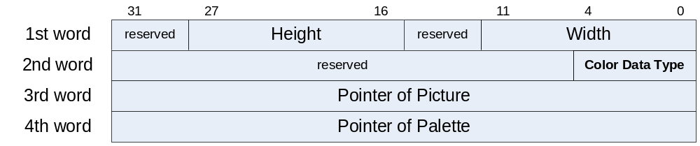
  - Picture size
    - Width : 12bit
    - Height : 12bit
  - Color Data Type
    - Total 5 bit
      - size : 3bit
      - kind : 2bit
    - description
      - ‘b00000 : 1bpp mono
      - ‘b00100 : 8bpp color
      - ‘b01000 : 16bpp with Alpha
      - ‘b01001 : 16bpp
      - ‘b01100 : 24bpp
      - ‘b10000 : 32bpp with Alpha flag(1888)
      - ‘b10001 : 32bpp with Alpha value(8888)
  - Pointer of Picture
시작 주소는 항상 16byte단위로 정렬되어야 함 → 하위 4bit은 항상 0
  - Pointer of Palette
8bpp color에서 사용할 palette의 주소를 저장. 8bpp를 제외한 다른 color type에서는 무시.

- Mask Pattern
  - Parameter Structure
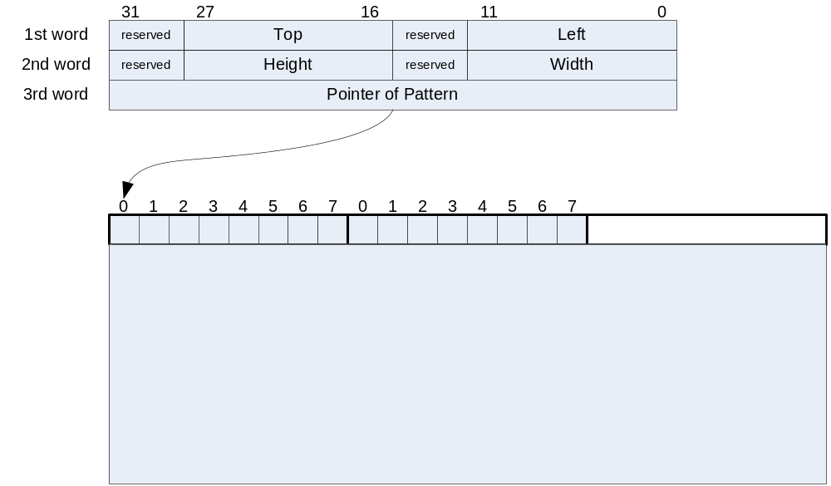
  - 사각형 시작 좌표데이터
surface에서 적용할 위치좌표
    - (Left, Top)
      - Top : 12bit
      - Left : 12bit
      - Packed with 32bit
  - Pattern size
    - Width : 12bit
1이상일 경우 유효
    - Height : 12bit
1이상일 경우 유효
    - Packed with 32bit
  - Address of memory for pattern
    - 실제 making pattern이 저장되어 있는 memory의 주소
      - If 0, no masking pattern.
      - If not 0, exist masking pattern.
      - 주소는 항상 16의 배수로 시작
    - Bit width : 32bit pointer
    - 영역내의 1bpp bitmap
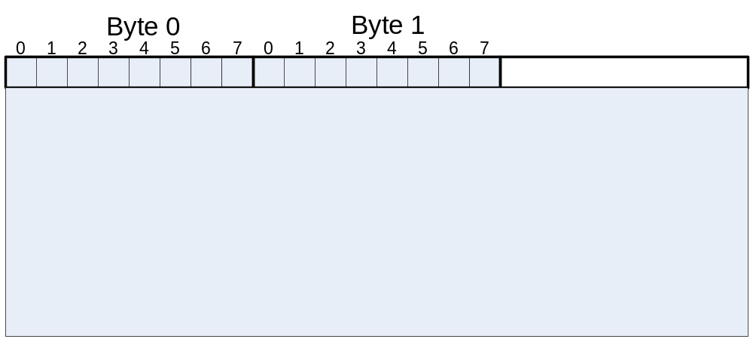
Top left가 low byte가 되며, LSB부터 pixel을 할당한다.

- Color Conversion
  - Parameter Structure
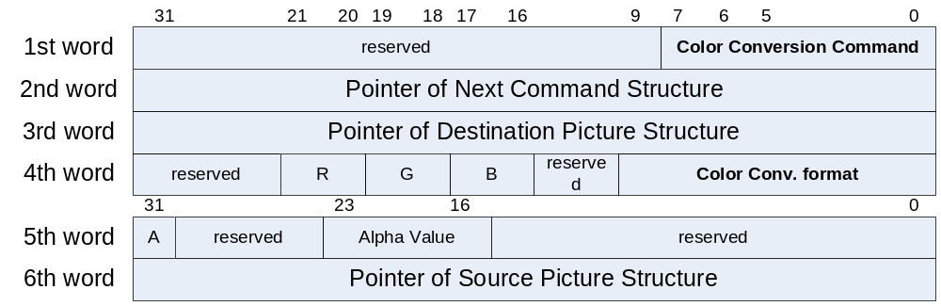
  - Command Register
    - Indicate Color Conversion
    - Bit Width : 8bit
    - Value : 0x20
  - Pointer of Destination Picture Structure
    - Color data type은 무시
    - Destination의 size를 기준크기로 삼는다.
  - Pointer of Next Command Structure
    - 다음 수행할 명령이 저장되어 있는 메모리의 주소
    - If 0, end command
  - Conversion format
    - RGB reordering
RGB의 배치 순서를 재 정렬.
Color bit conversion보다 먼저 수행되어야 함.
      - bit 17~16 : source BLUE color position
        - default : 00
      - bit 19~18 : source GREEN color position
        - default : 01
      - bit 21~20 : source RED color position
        - default : 10
    - Color Conversion Format : Bit 9~0(10bit)
      - bit 9~5 : source color type
        - ‘b00100 : 8bpp color
        - ‘b01000 : 16bpp with Alpha
        - ‘b01001 : 16bpp
        - ‘b01100 : 24bpp
        - ‘b10000 : 32bpp with Alpha flag(1888)
        - ‘b10001 : 32bpp with Alpha value(8888)
      - bit 4~0 : destination color type
        - ‘b01000 : 16bpp with Alpha
        - ‘b01001 : 16bpp
        - ‘b01100 : 24bpp
        - ‘b10000 : 32bpp with Alpha flag(1888)
        - ‘b10001 : 32bpp with Alpha value(8888)
      - ‘b00000_00000 : No change
  - Alpha Control
    - Alpha : Bit 16
      - update alpha
        - if 0, no change
        - if 1, change
      - 만일 destination에 alpha 정보가 없을 경우 무시된다.
    - Alpha value
Alpha value나 flag를 set
      - Flag일 경우는 LSB만 사용
      - Value일 경우에는 8bit을 사용
  - Pointer of Source Picture Structure
    - Color data type은 무시
    - Size 정보는 무시
  - Pointer of Palette
    - Destination picture structure에 저장되어 있음.
    - Palette이 저장되어 있는 memory의 주소
    - If source 8bpp, use palette.
    - Palette에서 load한 color값을 수정.

- Geometry Engine
  - Point Drawing
    - Parameter Structure
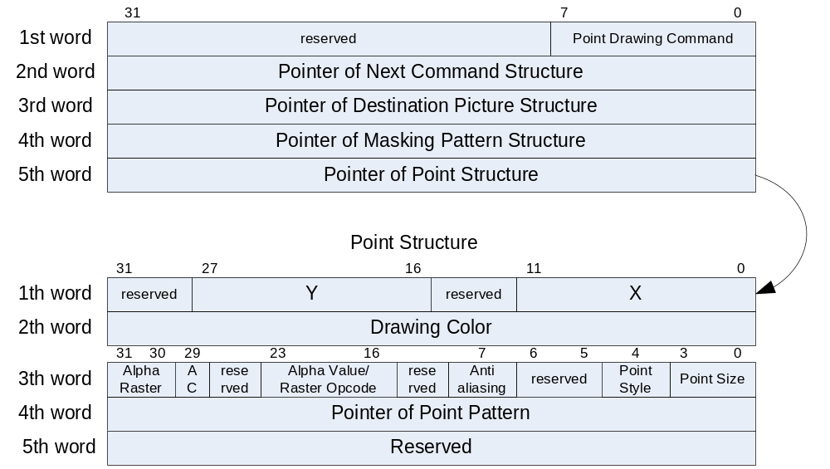
    - Parameters
      - Point Drawing Command
        - Bit Width : 8bit
        - Value : 0x41
      - Pointer of the Next Command
        - 다음 명령어의 위치를 지정.
        - If 0, no next command.
      - Pointer of the Destination Picture
      - Pointer of the Masking Pattern
        - Masking pattern structure의 위치를 지정.
      - Pointer of the pointer structure
        - Destination position
          - 점을 찍을 중심 좌표
          - (X, Y)
          - 32bit에 packed
        - Color
          - Color 값 지정
          - Color Format : Destination information에서 결정.
        - Point Size
          - Bit Width : 4bit
1 ~ 16 pixels
        - Point Style
          - 사각형 : no point pattern
          - 원형 : need point pattern
        - Pointer of the Point Pattern
          - 1bpp pattern image
        - Anti-aliasing
        - Overlay
          - Select Alpha/Rater: 2bit
            - ‘b00 : no
            - ‘b01 : raster operation
            - ‘b10 : alpha blending with alpha flag
            - ‘b11 : all alpha blending
          - Choice a alpha value(AC)
            - Select Picture Alpha value or Pixel Alpha value
            - If 0, choose Pixel Alpha value, else choose Picture Alpha value
            - Bit width : 1 bit
          - Alpha value/Rater opcode
            - Raster Opcode : 4bit
            - Alpha Blending : 8bit
            - Alpha value Choice(AC)
Pixel의 alpha value를 사용할지 picture alpha value를 사용할지 선택.

  - Line Drawing
    - Parameter Structure
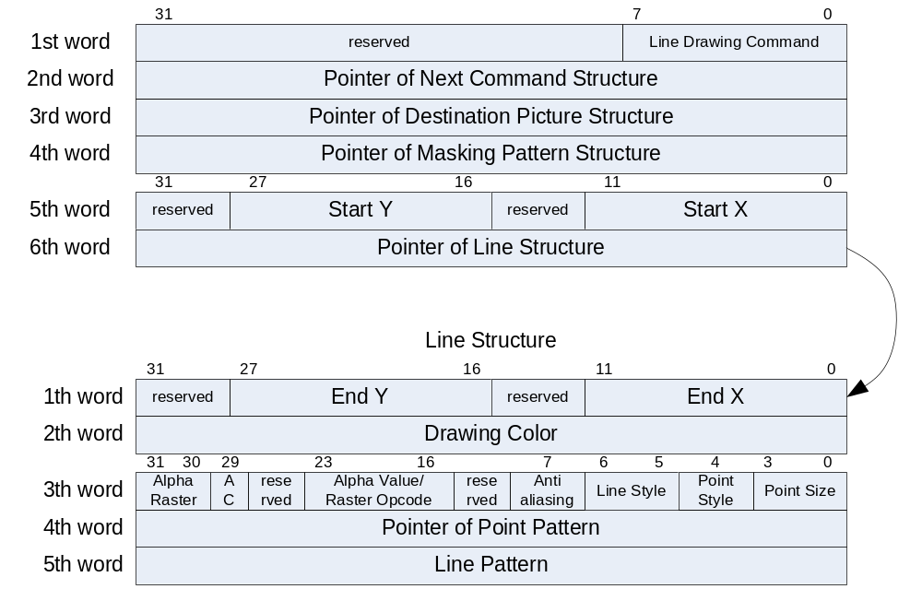
    - Parameters
      - Line Drawing Command
        - Bit Width : 8bit
        - Value : 0x42
      - Pointer of the Next Command
        - 다음 명령어의 위치를 지정.
        - If 0, no next command.
      - Pointer of the Destination Picture
      - Pointer of the Masking Pattern
        - Masking pattern structure의 위치를 지정.
      - Start Position
        - 시작점의 좌표를 지정.
        - (Start X, Start Y
        - 32bit에 packed
      - Pointer of Line structure
        - Position of the end of a line
          - 선의 끝 좌표
          - (End X, End Y)
          - 32bit에 packed
        - Drawing Color
          - Color 지정
          - Color Format : Destination picture의 형식을 따름
        - Point Size
          - Line Width를 결정
          - 1 ~ 16 pixels → 4bit
        - Point Style
          - 사각형 : no point pattern
          - 원형 : need point pattern
        - Line Style
          - Bit Width : 3bit
          - Value
            - ‘b000 : Solid
            - ‘b001 : Dash
Point를 길이 1로 간주
            - ‘b010 : Dot
Point를 반복
            - ‘b011 : Dash and Dot
Dash와 point를 반복
            - ‘b100 : Dash and Double Dot
Dash와 point 2개를 반복
            - ‘b101 : Invisible
            - ‘b110 : Inside frame
실선. 단, 도형 내부로 칠함.
        - Anti-aliasing
        - Line Pattern
          - Dash Line과 Dot Line의 pattern을 32bit bit열로 표현.
          - Value
            - ‘b0 : drawing Dot
            - ‘b1 : space
        - Overlay
          - Select Alpha/Rater: 2bit
            - ‘b00 : no
            - ‘b01 : raster operation
            - ‘b10 : alpha blending with alpha flag
            - ‘b11 : all alpha blending
          - Choice a alpha value(AC)
            - Select Picture Alpha value or Pixel Alpha value
            - If 0, choose Pixel Alpha value, else choose Picture Alpha value
            - Bit width : 1 bit
          - Alpha value/Rater opcode
            - Raster Opcode : 4bit
            - Picture Alpha value : 8bit
            - Alpha value Choice(AC)
Pixel의 alpha value를 사용할지 picture alpha value를 사용할지 선택.
        - Pointer of the point pattern

  - Rectangle Drawing
    - Parameter Structure
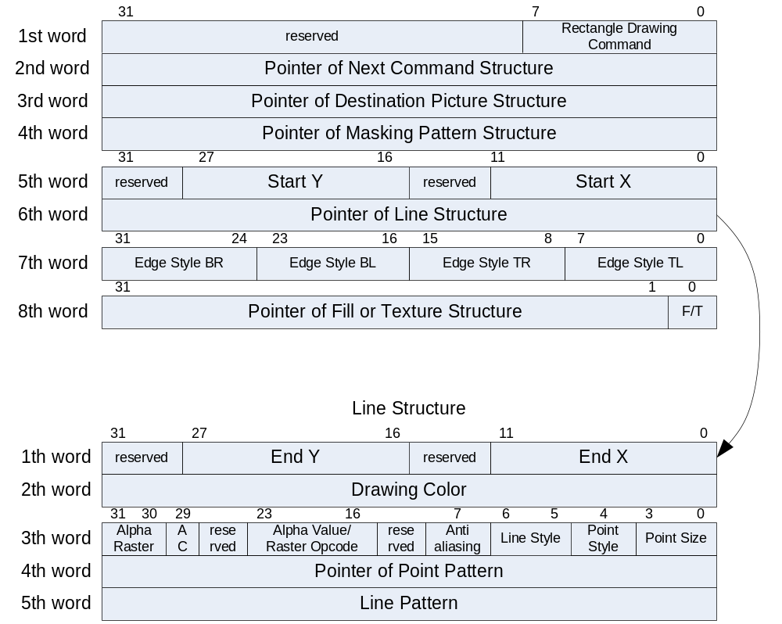
    - Parameters
      - Rectangle Drawing Command
        - Bit Width : 8bit
        - Value : 0x43
      - Pointer of the Next Command
        - 다음 명령어의 위치를 지정.
        - If 0, no next command.
      - Pointer of the Destination Picture
      - Pointer of the Masking Pattern
        - Masking pattern structure의 위치를 지정.
      - Start Positions
        - Top Left Position
          - (Start X, Start Y)
      - Line Structure
        - Same as Line Drawing
        - End Positions
          - Bottom Right Position
            - (End X, End Y)
        - Point Style
          - 사각형을 포인트 style로 삼음
          - No need a Point Pattern
      - Edge style at Rectangle
        - 각 꼭지점마다 별도로 설정
        - Size : 곡선을 그리는 반경. Pixel 수.
          - If 0, Sharpe
          - If not 0, Curve
        - Bit Width : 8bit
      - F/T
        - Select fill or texture mapping
      - Pointer of Fill structure
        - If 0, not fill
      - Pointer of Texture structure
        - If 0, not mapping

  - Circle Drawing(Option)
    - Parameter Structure
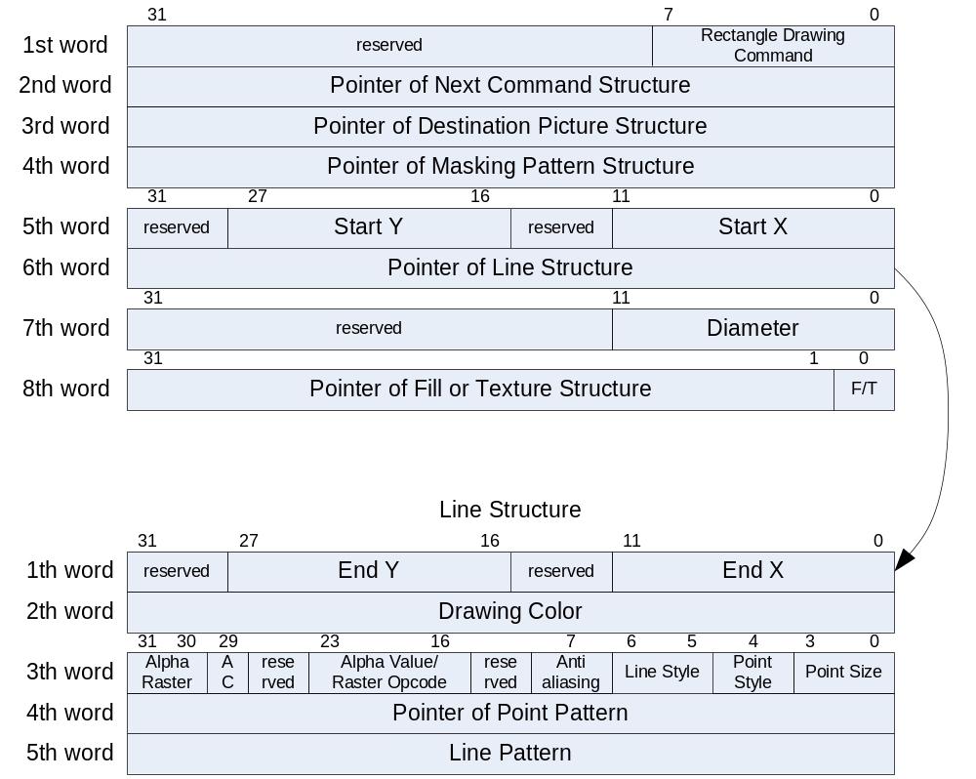
    - Parameters
      - Circle Drawing Command
        - Bit Width : 8bit
        - Value : 0x44
      - Pointer of the Next Command
        - 다음 명령어의 위치를 지정.
        - If 0, no next command.
      - Pointer of the Destination Picture
      - Pointer of the Masking Pattern
        - Masking pattern structure의 위치를 지정.
      - Start Positions
        - Top Left Position
          - (Start X, Start Y)
      - Line Structure
        - Same as Line Drawing
        - End Positions
          - Bottom Right Position
            - (End X, End Y)
        - Point Style
          - 사각형과 원형을 선택
      - Diameter
        - 그리고자 하는 원의 지름을 설정
        - Bit Width : 12bit
      - F/T
        - Select fill or texture mapping
      - Pointer of Fill structure
        - If 0, not fill
      - Pointer of Texture structure
        - If 0, not mapping

  - Polygon Drawing
    - Parameter Structure
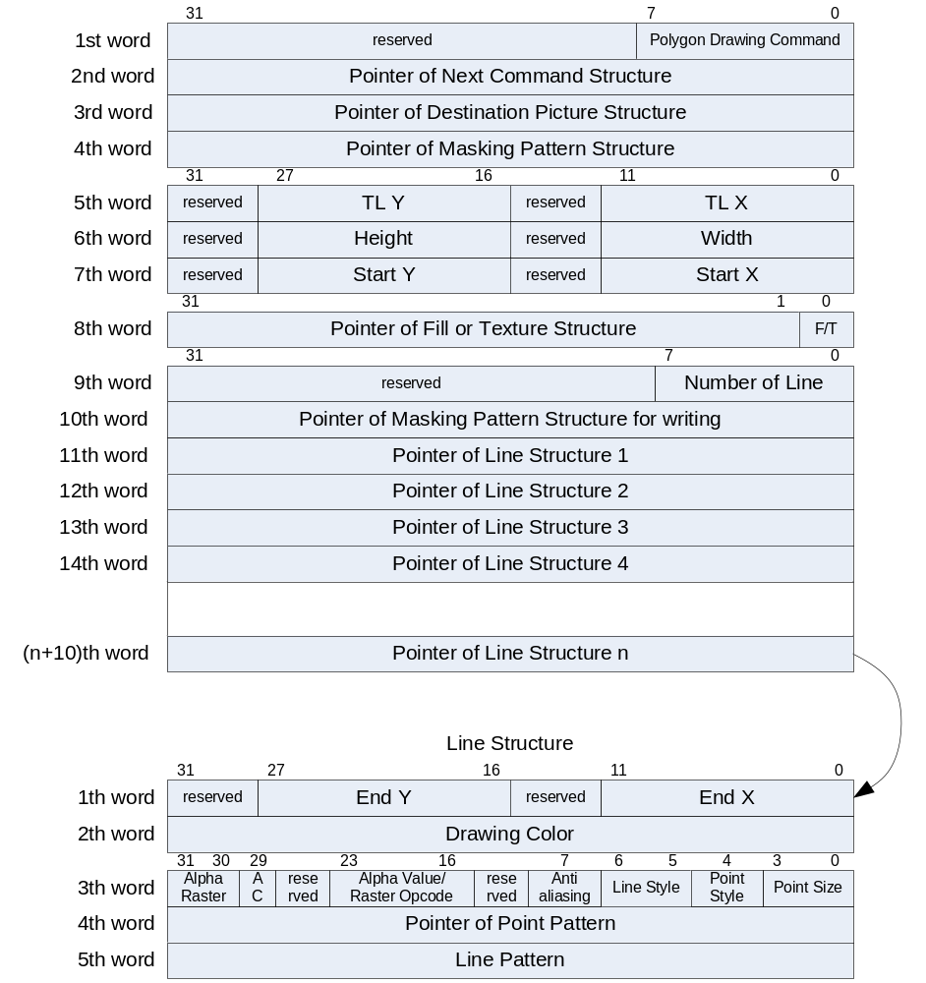
    - Parameters
      - Polygon Drawing Command
        - Bit Width : 8bit
        - Value : 0x44
      - Pointer of the Next Command
        - 다음 명령어의 위치를 지정.
        - If 0, no next command.
      - Pointer of the Destination Picture
      - Pointer of the Masking Pattern
        - Masking pattern structure의 위치를 지정.
      - Rectangle Position
        - Polygon이 그려지는 영역을 포함하는 최소크기 사각형의 Top Left Position
          - (TL X, TL Y)
      - Rectangle Size
        - Polygon이 그려지는 영역을 포함하는 최소크기 사각형의 가로, 세로 크기
          - Width, Height
      - Polygon Start Point
        - Polygon의 시작점.
          - (Start X, Start Y)
      - F/T
        - Select fill or texture mapping
      - Pointer of Fill structure
        - If 0, not fill
      - Pointer of Texture structure
        - If 0, not mapping
      - Line의 개수
        - Drawing할 line의 개수
        - Bit width : 8bit
1~256개까지 지정 가능
      - Pointer of the Masking Pattern for writing
        - Polygon이 그려지는 rectangle의 masking pattern을 write하기 위한 Masking pattern structure의 address
        - Generation Masking pattern.
        - If 0, not write a making pattern.
      - Pointers of Line Structure
        - 각 line을 그리기 위한 Line Structure array
        - Line의 개수만큼 존재
        - 각 line은 별도로 속성을 지정 가능
        - Line drawing과 동일

  - Fill
    - Parameter Structure
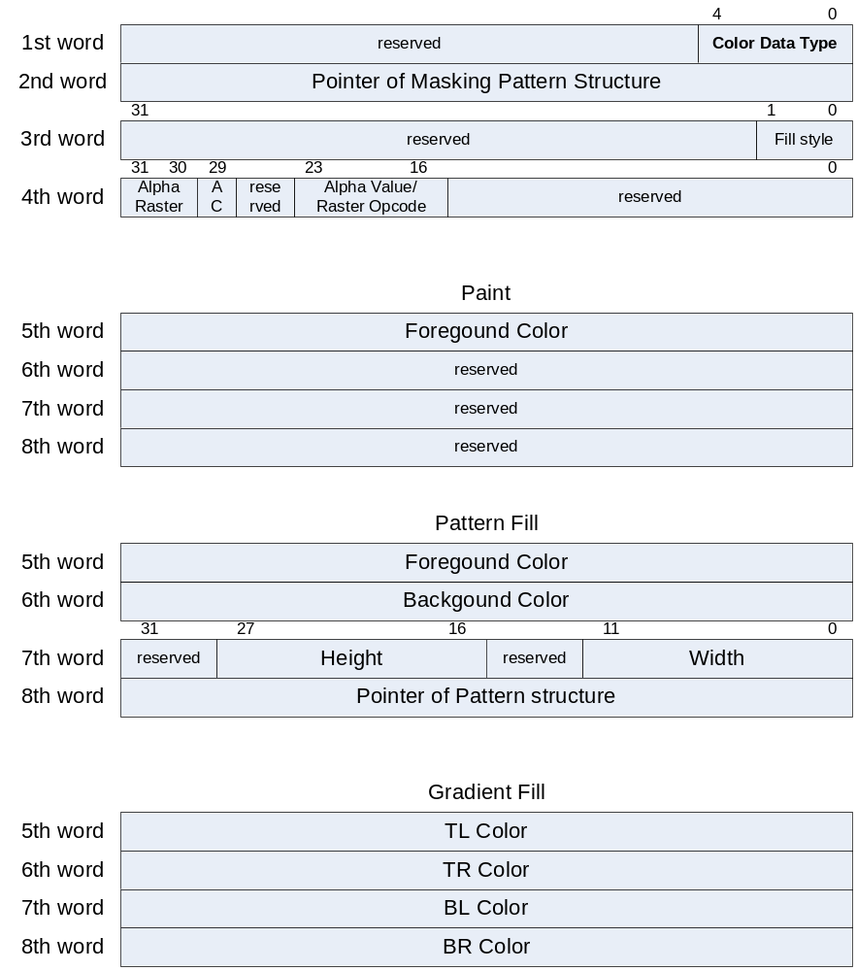
    - Parameters
      - Color Format 지정
        - Bit width : 5bit
        - Value : Picture structure와 동일
      - Pointer of the Masking Pattern structure
        - If 0, no masking
      - Fill Style
        - Width : 2bit
        - Value
          - Paint
            - Paint with the foreground color
          - Pattern
            - Pattern이 저장된 memory address
              - Pattern 은 1bpp bitmap
            - Pattern Size
              - Width : 12bit
              - Height : 12bit
            - Foreground Color
            - Background Color
          - GradientFill
            - 각 꼭지점의 foreground color
              - TL color
              - TR color
              - BL color
              - BR color
            - Rectangle을 기준으로 mapping
      - Overlay
        - Select Alpha/Rater: 2bit
          - ‘b00 : no
          - ‘b01 : raster operation
          - ‘b10 : alpha blending with alpha flag
          - ‘b11 : all alpha blending
        - Choice alpha value(C)
          - Select Picture Alpha value or Pixel Alpha value
          - If 0, choose Pixel Alpha value, else choose Picture Alpha value
          - Bit width : 1 bit
        - Alpha value/Rater opcode
          - Raster Opercode : 4bit
          - Alpha Blending : 8bit

  - Texture Mapping
    - Parameter Structure
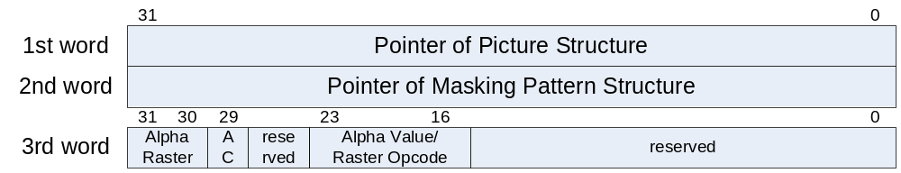
    - Parameters
      - Pointer of Picture structure
      - Pointer of the Masking Pattern structure
        - If 0, no masking
      - Style
        - ‘b0 : Crop or Repeat
        - ‘b1 : Resize
      - Overlay
        - Select Alpha/Rater: 2bit
          - ‘b00 : no
          - ‘b01 : raster operation
          - ‘b10 : alpha blending with alpha flag
          - ‘b11 : all alpha blending
        - Choice a alpha value(AC)
          - Select Picture Alpha value or Pixel Alpha value
          - If 0, choose Pixel Alpha value, else choose Picture Alpha value
          - Bit width : 1 bit
        - Alpha value/Rater opcode
          - Raster Opcode : 4bit
          - Alpha Blending : 8bit

- BLT
  - Parameter structure
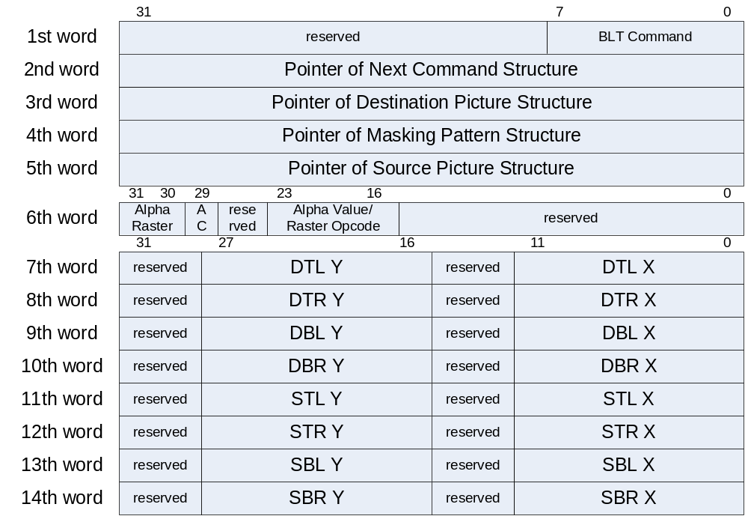
  - Parameters
    - Block Transfer Command
      - Bit Width : 8bit
      - Value : 0x60
    - Pointer of the Next Command
      - 다음 명령어의 위치를 지정.
      - If 0, no next command.
    - Pointer of the Destination Picture
    - Pointer of the Masking Pattern
      - Masking pattern structure의 위치를 지정.
    - Pointer of the Source Picture
    - Destination Position
      - image를 복사할 destination 영역의 좌표
      - 네개의 꼭지점 좌표가 모두 필요
      - 마름모꼴로의 BLT(texture mapping)을 지원.
    - Source Position
      - source에서 destination으로 복사할 영역의 좌표
      - 네개의 꼭지점 좌표가 모두 필요
    - Overlay
      - Select Alpha/Rater: 2bit
        - ‘b00 : no
        - ‘b01 : raster operation
        - ‘b10 : alpha blending with alpha flag
        - ‘b11 : all alpha blending
      - Choice a alpha value(AC)
        - Select Picture Alpha value or Pixel Alpha value
        - If 0, choose Pixel Alpha value, else choose Picture Alpha value
        - Bit width : 1 bit
      - Alpha value/Rater opcode
        - Raster Opcode : 4bit
        - Alpha Blending : 8bit

- Screen Rotator
  - Parameter Structure
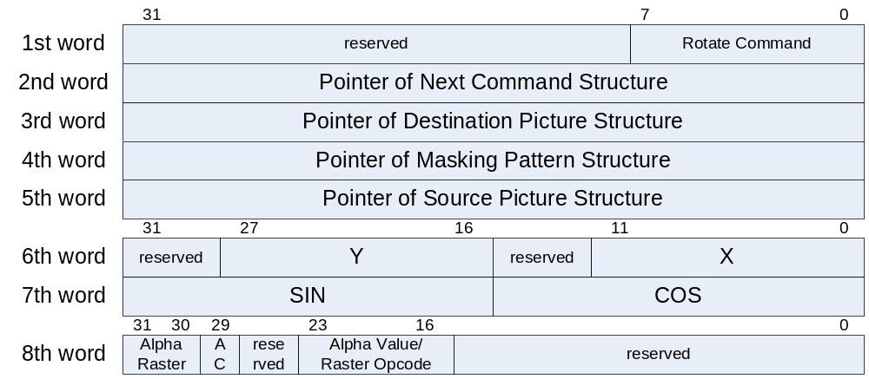
  - Parameters
    - Rotate Transfer Command
      - Bit Width : 8bit
      - Value : 0x70
    - Pointer of the Next Command
      - 다음 명령어의 위치를 지정.
      - If 0, no next command.
    - Pointer of the Destination Picture
    - Pointer of the Masking Pattern
      - Masking pattern structure의 위치를 지정.
    - Pointer of the Source Picture
    - Position in source picture
      - source picture에서 destination으로 출력할 Top Left 좌표
      - 이 좌표가 destination picture의 (0,0)이 된다.
      - (X, Y)
    - SIN, COS Value
      - CPU로부터 cos, sin 값을 parameter로 받음.
      - matrix연산으로 좌표계산
    - Overlay
      - Select Alpha/Rater: 2bit
        - ‘b00 : no
        - ‘b01 : raster operation
        - ‘b10 : alpha blending with alpha flag
        - ‘b11 : all alpha blending
      - Choice a alpha value(AC)
        - Select Picture Alpha value or Pixel Alpha value
        - If 0, choose Pixel Alpha value, else choose Picture Alpha value
        - Bit width : 1 bit
      - Alpha value/Rater opcode
        - Raster Opcode : 4bit
        - Alpha Blending : 8bit

- Scalar
  - Parameter Structure
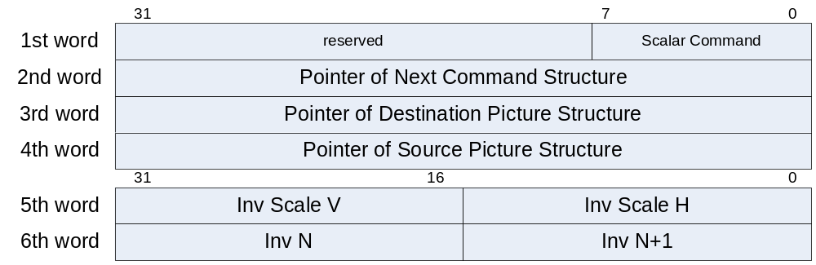
  - Parameters
    - Rotate Transfer Command
      - Bit Width : 8bit
      - Value : 0x70
    - Pointer of the Next Command
      - 다음 명령어의 위치를 지정.
      - If 0, no next command.
    - Pointer of the Destination Picture
    - Pointer of the Source Picture
    - Scaling Vector
      - Vertical Scale Vector
        - Src Image Size/Dst Image Size at Vertical
      - Horizontal Scale Vector
        - Src Image Size/Dst Image Size at Horizontal
    - Inverse value
      - down scaling시 평균내는 pixel수의 역수값 : 1/n
      - down scaling시 평균내는 pixel수의 역수값 : 1/(n+1)

- Clear type(Option)
  - LCD panel에서 RGB가 세로로 긴 형태를 띄게 되는데 이를 이용하여 point를 부드럽게 표현.
RGB 각 cell을 하나의 pixel처럼 처리.
  - 16bpp, 24bpp, 32bpp 에서만 가능.
  - Vertical stripping algorithm
    - RGB를 구분하는 mask
    - Gamma
  - horizontal 3-tap fir filtering
  - multiply gamma
  - Parameter는 별도의 특별 register에 저장
    - FIR filter 계수
  - Gamma

- Rater Operation
  - Raster Opcode
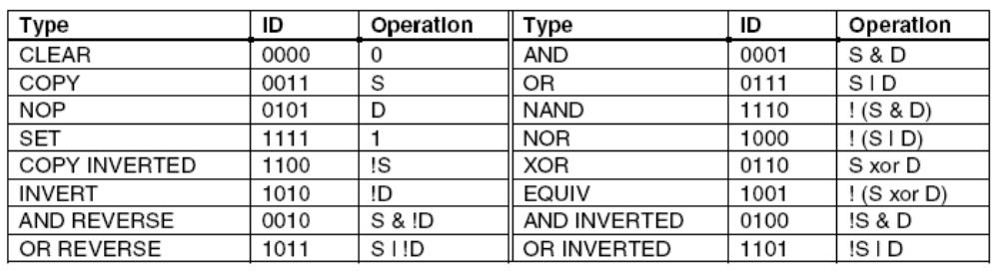
- Alpha Blending
  - Alpha value
    - Layer 전체에 하나의 값을 지정.
    - Pixel 정보에 alpha blending 정보를 저장
      - alpha blending control flag만을 저장 : 16bpp or 32bpp
      - alpha value를 저장 : 32bpp

